Краткосрочный детско-родительский проект по ПДД
«В гостях у Светофорика»

Обоснование актуальности и ценность проекта
Чтоб аварий избегать.
Надо строго соблюдать
Правила движения
И нормы поведения…
Виктор Верёвка.

К теме безопасности детей на городских улицах приходится возвращаться постоянно. Среди всех участников дорожного движения – водителей, пешеходов, пассажиров – самым подвижным и непредсказуемым участником дорожного движения является ребенок. Участие в ДТП – всегда большое несчастье для родственников и близких пострадавших, особенно ребенка. Это трагедия и для взрослых. Даже если ребенок просто получил травмы, пусть и легкие, но морально-психологическое потрясение, которое он испытал при этом, травмирует его на всю жизнь.
Из общего количества пострадавших детей подавляющее большинство – дети дошкольного возраста. Дети дошкольного возраста не разбираются в дорожных знаках, правилах дорожного движения, в разметке дорог, в возможностях транспортных средств. Они не обладают способностью взрослых и детей старшего возраста оценивать скорость и расстояние. Им трудно определить, с какой стороны поступают звуковые сигналы. Ребенку все интересно на улице, и он стремиться туда, не понимая еще, что неожиданно появится на проезжей части транспортное средство или перебежит дорогу на близком расстоянии от проходящего транспорта – это большая опасность. Приводит к этому незнание элементарных основ правил дорожного движения, безучастное отношение взрослых к поведению детей на проезжей части.
Несчастных случаев на дорогах будет меньше, если взрослые не оставят ребенка без присмотра на улице или во дворе дома. Вовремя полученные знания о поведении ребенка на улице сохранят ему здоровье и жизнь.
Таким образом, ценность проекта заключается в том, что создание условий для интенсификации работы с семьей на основе двухстороннего взаимодействия приведут к усвоению и закреплению знаний детей о правилах дорожного движения.
Поэтому, в МДОУ №38 «Ромашка» х. Красночервоный, в старшей группе был разработан краткосрочный детско-родительский проект «В гостях у Светофорика».
Принципы реализации проекта
1. Принцип индивидуального и дифференцированного подхода, т.е. учет личностных, возрастных особенностей детей и уровня их психического и физического развития.
2. Принцип взаимодействия “дети – дорожная среда. Чем меньше возраст ребенка, тем легче формировать у него социальные чувства и устойчивые привычки безопасного поведения. Пластичность нервной системы ребенка позволяет успешно решать многие воспитательные задачи.
3. Принцип взаимосвязи причин опасного поведения и его последствия: дорожно-транспортного происшествия. Дошкольники должны знать, какие последствия могут подстерегать их в дорожной среде. Однако нельзя чрезмерно акцентировать их внимание только на этом, т.к. внушая страх перед улицей и дорогой можно вызвать обратную реакцию (искушение рискнуть, перебегая дорогу или неуверенность, беспомощность и обычная ситуация на дороге покажется ребенку опасной).
4. Принцип возрастной безопасности. С раннего детства следует постоянно разъяснять детям суть явлений в дорожной среде, опасность движущихся объектов. Необходимо формировать, развивать и совершенствовать восприятия опасной дорожной среды, показывать конкретные безопасные действия выхода из опасной ситуации.
5. Принцип социальной безопасности. Дошкольники должны понимать, что они живут в обществе, где надо соблюдать определенные нормы и правила поведения.
6. Принцип самоорганизации, саморегуляции и самовоспитания. Этот принцип реализуется при осознании детьми правил безопасного поведения. Для подкрепления самовоспитания нужен положительный пример взрослых, следовательно, необходимо воспитывать и родителей детей.
Цель, задачи и гипотеза проекта
Цель проекта:
- повысить педагогические знания родителей о формировании ПДД у детей старшего дошкольного возраста, на основе двухстороннего взаимодействия привлечь родителей к совместной деятельности по воспитанию грамотного пешехода.
Задачи проекта:
1. Формировать у детей старшего дошкольного возраста потребности усвоения правил дорожного и пешеходного движения на улице, дороге.
2. Прививать детям практические навыки ориентирования в дорожно-транспортной ситуации, дорожных знаках, сигналах светофора, разметке дороги.
3. Создать условия для формирования социальных навыков и норм поведения на основе совместной деятельности с родителями и взаимной помощи.
4. Активизировать работу по Пропаганде ПДД и безопасного образа жизни.
Теоретическое обоснование проекта
Все мы живём в обществе, где надо соблюдать определённые нормы и правила поведения в дорожно-транспортной обстановке. В обществе, где из года в год с регулярным постоянством увеличивается число транспортных средств.
Ужасает тот факт, что смертность в результате ДТП в России в несколько раз превышает смертность в результате железнодорожных и авиационных катастроф, пожаров, наводнений и других несчастных случаев. Если говорить о детях, то в последние десятилетия от травм и других несчастных случаев их погибает во много раз больше, чем от детских заболеваний.
К сожалению, ПДД написаны «взрослым» языком без всякого расчета на детей. Поэтому главная задача воспитателей и родителей – доступно разъяснить правила ребенку, а при выборе формы обучения донести до детей смысл, опасность несоблюдения правил, при этом, не исказив их содержания.
Первым учителем, который может помочь обществу решить эту проблему должен стать родитель, но, как правило, родители имеют смутное представление о том, как научить ребенка безопасному поведению на дорогах. Проблема безопасности дорожного движения волнует родителей, однако не все родители служат образцом примерного поведения на дорогах, в силу своей занятости сами частенько нарушают правила дорожного движения. Знания о правилах дорожного движения, дают детям не регулярно от случая к случаю и не в полном объёме.
Следовательно, дна из главных задач по профилактике детского дорожно-транспортного травматизма - формирование у детей навыков осознанного безопасного поведения на улицах города. Это комплексная работа, которая тесно связана между педагогом и родителем. Таким образом, единство требований семьи и детского сада обеспечит практическое применение, и соблюдение детьми правил дорожного движения.
Создание системы педагогических условий, направленных на достижение цели
Внедрение проекта «В гостях у Светофорика» осуществляется на базе муниципального дошкольного образовательного учреждения «Ромашка» хутора Красночервонный.
Вид проекта: социальный, познавательно- творческий.
Участники: дети дошкольного возраста 5-6 лет; родители воспитанников; воспитатель.
Продолжительность: краткосрочный (20.09.16 по 20.11.16)
Необходимые условия реализации проекта:
- кадровые: наличие педагога, обладающего профессионально значимыми личностными качествами;
- материально-технические: источники информации (справочная литература, Интернет - источники).
Степень новизны
В целом в российском дошкольном образовании накоплен определённый опыт профилактики ДДТТ. Однако проводимые мероприятия часто сводятся к отдельным увеселительным праздникам, соревнованиям, викторинам, конкурсам, имеющим познавательный характер, но целенаправленно не решающие задач обучения дошкольников основам дорожной безопасности. На мой взгляд, требуется не столько обучение дошкольников ПДД, сколько формирование у них навыков безопасного поведения и развитие познавательных процессов, необходимых для правильной ориентации на улице (восприятие, память, внимание, воображение, мышление, речь), эмоционально- волевые качества. Формирование и развитие умений и навыков безопасного поведения, превращение их в устойчивые привычки и стереотипы являются сложным, развивающим, обучающим и воспитательным процессом, требующим активного взаимодействия педагогов, родителей и воспитанников.
Положительный эффект при реализации проекта:
- Работа с дошкольниками способствует у них формированию потребности усвоения ПДД.
- Появление у педагога мотивационной и профессиональной готовности к поиску и внедрению новых эффективных методов обновления содержания воспитания культуры поведения на улице у детей дошкольного возраста.
- Получение родителями педагогических знаний, а так же создание мотивации на сотрудничество с педагогом дошкольного образовательного учреждения.
- В результате реализации проекта будет создано единое образовательное пространство на основе доверительных партнерских отношений родителей, детей и педагога детского сада.
- Данный опыт может быть рекомендован к внедрению в других дошкольных учреждениях.
Разработка критериев оценки ожидаемых результатов
1. Уровень сформированности представлений: о транспортных средствах; об улице; о правилах перехода проезжей части.
2. Знание дорожных знаков: предупреждающих; запрещающих; знаков сервиса.
3. Уровень культуры поведения детей: на улице; в транспорте.
Заключение
Этапы реализация проекта
Проект «В гостях у Светофорика» предполагает несколько этапов его реализации.
Наименование этапа | Содержание деятельности
1 этап – организационный | 1. Составление поэтапного плана работы.  2. Анализ проблемы: как повысить познавательную активность детей.  3. Создание банка идей и предложений; подбор методической, справочной литературы по выбранной тематике проекта.
II этап - основной | 1. Планирование деятельности.  2. Разработка конспектов бесед и развлечения.  3. Привлечение родителей к сотрудничеству с воспитателем.
III этап – завершающий | Музыкально- спортивное развлечение «Знатоки ПДД».
Ожидаемые результаты
Краткосрочный детско-родительский проект «В гостях у Светофорика» позволит:
- комплексно решать задачи обучения детей безопасному поведению в дорожной среде, учитывая возрастные особенности детей и уровень их психического и физического развития;
- воспитывать дисциплинированность и сознательное выполнение правил дорожного движения, культуру поведения в дорожно-транспортной среде детей старшего дошкольного возраста;
- проявление интереса у родителей к проблеме обучения детей дорожной грамоте и безопасному поведению на дороге;
- координирование деятельности по обучению ПДД между детьми и родителями;
- формирование у детей самостоятельности и ответственности в действиях на дороге;
- привитие устойчивых навыков безопасного поведения в любой дорожной ситуации.

План реализации проекта с детьми
Образовательная область | Формы организации детской деятельности | Задачи | Участники
Речевое развитие | Рассматривание иллюстраций с дорожными ситуациями.  Д/и «Узнай, о каком знаке я говорю»  «Отгадай загадку»  Беседы с детьми о правилах дорожного движения: «Знакомство с улицей», «Пора не пора- не ходи со двора», «Посмотри на лево, посмотри на право», «Безопасность на дорогах», «Правила поведения в транспорте», «Регулировщик».  Чтение рассказа Д. Денисовой «Как перейти дорогу»  Чтение стихотворений А. Линёва «У развилки трёх дорог»  Чтение стихотворения К. Обойщиква «Зайка пешеход».  Чтение рассказа Н.Носова «Автомобиль» | Учить детей составлять рассказ по выбранной иллюстрации, развиваем связную речь детей, мыслительную деятельность.  Учить детей описывать знак и угадывать его по описанию.  Учить детей отгадывать загадки о дорожных знаках, транспорте.  Развитие свободного общения со взрослыми и детьми.  Развитие грамматического строя речи, связной речи.  Учить детей эмоционально воспринимать рассказы и стихи, понимать содержание поэтических тексто, побуждать выражать свои впечатления в связных высказываниях, способствовать повышению интереса у детей к художественным произведениям по теме: «Правила дорожного движения». | Воспитатель, дети.
Художественно- эстетическое развитие | Рисование: «Правила дорожные –детям знать положено»  Раскрашивание дорожных знаков.  Аппликация: «Светофор» |  | Воспитатель, дети.
Познавательное развитие | Настольные игры:  «Дорожные знаки»-игра пазлы, домино-дорожные знаки, «Светофор», «Азбука маленьких пешеходов» магнитная игра, «Мой светофор» игра в книге.  «Мы юные водители»  Дидактические игры: «Вопросы и ответы», « Весёлый жезл», «Автомульти», «Дорожные знаки» и т. д | Обобщить представление о правилах поведения пешеходов на улице, закрепить знания о дорожных знаках. | Воспитатель, дети.
Физическое развитие | Подвижные игры: «Красный, жёлтый, зелёный», «Будь внимательным», «Передай жезл», Цветные автомобили», 2Островок безопасности». | Развиваем внимание, умение выполнять задание в соответствии с правилами игры. | Воспитатель, дети.
Социально- коммуникативное развитие | Сюжетно- ролевые игры: «Водители», «На дорогах города», «Правила движения».  Акция «Ромашка безопасности» со школой | Закреплять знания детей о правилах дорожного движения, учить ориентироваться по дорожным знакам. | Воспитатель, дети.

План реализации проекта с родителями
1 Консультация «Советы по безопасности на дороге»
2Папка-передвижка по ПДД
3 Рекомендации по обучению детей ПДД
4 Буклеты по ПДД «Правила знай и соблюдай»
5 Консультация «Что самое трудное при движении на улице»
Презентация проекта: музыкально- спортивное развлечение «Знатоки ПДД».

Беседа на тему: «Знакомство с улицей».
Цель: Познакомить детей с улицей её особенностями, закрепить правила поведения на улице; идти только по тротуару; по правой стороне; переходить улицу только по подземному переходу или «зебре».
Ребята, я тут недавно был в школе пешеходных наук и мне много рассказывали про улицы и дороги, но я не всё поняла. Помогите мне разобраться!
Ребята, что такое улица? Понятно, это дорога, вдоль которой стоят дома.
Кого называют пешеходом? Значит, это люди, которые ходят пешком.
А кто такие пассажиры? Это люди, которые едут в транспорте.
А где по улице движется транспорт? Это значит по дороге, которая называется проезжая часть?
А по какой части улицы должен ходить пешеход? Надо запомнить, что пешеходы должны ходить по тротуару.
А по какой стороне они должны идти? Значит по правой, чтобы не мешать другим пешеходам.
Где пешеход должен переходить улицу? По подземным и пешеходным переходам. Значит, полосатая дорога и есть пешеходный переход. Её ещё называют «зеброй».
Ребята, мне загадали загадку, только я не знаю что это.
Днём и ночью я горю,
Всем сигналы подаю,
Есть три цвета у меня.
Как зовут меня друзья?
А что обозначают сигналы светофора?
Ой как много мне надо запомнить!
Красный свет – стоять приказ.
Жёлтый свет мигнёт народу – приготовьтесь к переходу!
А зелёный загорится – путь свободен.
Светофор обращается ко мне и к машине одновременно, но совсем разными словами. В тот момент, когда он говорит тебе: «Иди!», машинам он приказывает: «Стойте!» А когда он машинам разрешает ехать, в ту же секунду он предупреждает тебя: «Стой!»
Вот теперь я всё поняла! Спасибо вам ребята! Давайте мы с вами постараемся быть примерными пешеходоми.

Беседа на тему: «Пора не пора – не ходи со двора».
Цель: Разъяснить детям, что у дорог играть нельзя.
Ребята, а вы любите играть в прятки? А кто не любит? А водить нравится?
Нравится или не нравится, водить приходится всем. А что вы говорите, прежде чем открыть глаза и отправиться на поиски?
Наверное, вы говорите так: пора не пора – иду со двора. Это такая присказка. Сказал, обернулся, огляделся по сторонам и пошёл искать.
А вот я недавно была в школе пешеходов там, у ребят присказка другая: пора не пора – не ходи со двора! Если ты играешь в прятки, прячься только во дворе!
Если ты катаешься на самокате, не выезжай на улицу!
Если сел на велосипед.… Тут и разговаривать не о чем: пока не подрастёшь, правила строго-настрого запрещают ездить по улице на велосипеде.
Отчего такие строгости? Оттого, что на улице очень много машин, и все они ездят быстро.
А во дворе машины появляются нечасто и едут не торопясь. Так сказано в правилах для водителей: в проездах между домами, во дворах, где играют дети, вести машины нужно медленно и очень аккуратно.
Вы запомнили присказку?
Правильно: пора не пора – не ходи со двора! А почему?
Ну, молодцы, всё запомнили!

Беседа на тему: «Посмотри налево, посмотри направо».
Цель: Закрепить знания детей о том, как правильно переходить дорогу.
Ребята, а кто из вас знает, где надо переходить дорогу?
Правильно, по пешеходному переходу, где нарисованы белые полоски «зебра», или по подземному переходу. Но есть и тихие-тихие улицы, а тем более переулки или, может быть, дороги, по которым проезжает одна машина в час. И нет там ни полосок на мостовой, ни подземных лестниц.… Если вы думаете, что здесь можно разгуливать, где попало, то ошибаешься. Какую бы улицу ты ни переходил, не спеши ступать на мостовую. Дорога должна быть хорошо и далеко видна. Справа и слева. А то, не ровен час, выскочит из-за поворота автомобиль!
Не сходя с тротуара, посмотри налево: не приближаются ли машины. И обязательно подожди, пока все они проедут.
Но почему налево? Да по той простой причине, что с этой стороны и едут машины.
Внимательно посмотрел? Свободна дорога? Тогда иди. Быстро, но не беги. Дойдёшь до середины улицы – остановись. И опять посмотри внимательно, на этот раз направо: оттуда идёт встречный поток машин. Вначале – посмотри налево. Посреди дороги – посмотри направо.
Вы запомнили, как надо переходить? В какую сторону сначала надо посмотреть? А потом в какую?
Молодцы, хорошо запоминаете!
А если приближается машина? Не пытайся перебегать дорогу – не успеешь. Как ни беги, автомобиль едет быстрее. Подожди, пока он проедет мимо.
Но где ждать, если ты на самой середине улицы? Там и жди. Прямо на белой черте, которая делит мостовую на две части. А на переходах через широкие улицы часто рисуют белой краской островок. Здесь ты в полной безопасности. Это место так и называют: островок безопасности. Посмотрите. (Показать картинку)
Вы запомнили, как называется место, где можно переждать пока проедут машины?
Молодцы, ребята! Хорошо запоминаете!

Беседа на тему «Безопасность на дорогах»
Цель: напомнить детям о правилах поведения на дорогах.
Ребята, а вы знаете что надо делать, чтобы сохранить свою жизнь на дорогах?
Правильно, надо соблюдать правила дорожного движения. Давайте их все вспомним.
Правило №1. Где можно переходить дорогу?
Правильно, переходить дорогу можно только по пешеходным переходам. Они обозначаются специальным знаком «пешеходный переход». Вот посмотрите (показывает знак). Ребята, а знаете какой самый безопасный переход? Это - подземный. Он обозначается вот так (показывает знак).
Правило №2. Если нет подземного перехода, ты должен пользоваться переходом со светофором. А сигналы светофора вы знаете? Правильно. «Красный человечек» означает: «стойте!», а «зелёный человечек» означает: «идите!»
Правило№3. Нельзя переходить дорогу на красный свет, даже если нет машин.
Правило №4. Переходя дорогу, всегда надо смотреть по сторонам. Куда мы сначала посмотрим? Да, сначала – налево, а дойдя до середины дороги – направо.
Правило №5. Безопаснее всего переходить дорогу с группой пешеходов. Это понимают даже бездомные собаки, которые не знают правил дорожного движения. Ни в коем случае нельзя выбегать на дорогу. Перед дорогой надо остановиться. Ребята, а почему нельзя выбегать на дорогу? А на дороге играть можно? Почему? Правильно. Это правило №6. Нельзя играть на проезжей части дороги и на тротуаре. Ребята, если ваши родители забыли с какой стороны нужно обходить автобус, троллейбус и трамвай, можете им напомнить, что:
Автобус и троллейбус на остановке надо обходить только сзади, а трамвай можно обходить только спереди. Договорились?
Вот молодцы ребята! Все правила помните. Это здорово!

Беседа на тему: «Правила поведения в транспорте»
Цель: Закрепить знания детей о правилах поведения в транспорте.
Ребята, сегодня мы поговорим о правилах поведения в транспорте!
Как надо стоять на остановке когда ждёшь транспорт?
Правильно, на остановке не балуются. Когда приедет автобус посмотри на номер автобуса, прежде чем в него войти. И сначала выпусти пассажиров из транспорта, а потом заходи сам. Не задерживайся в дверях проходи в середину салона. Не толкай других пассажиров и не наступай на ноги. И надо быть осторожным при закрытии дверей.
А что дальше делают в транспорте?
Правильно, оплачиваем проезд или предъявляем проездной билет. И сохраняем его до конца проезда!
А если в транспорт вошла бабушка, что нужно сделать? Правильно, уступить место старшим. Надо помогать пожилым пассажирам. Не скандаль и не капризничай в транспорте. И не разговаривай громко – ты мешаешь другим. Если тебя о чём-то спросили, отвечай вежливо. Уважай других пассажиров!
А с мороженым можно заходить в транспорт? Почему? А сорить можно? А в окно бросать мусор? Почему?
Ребята, мне говорили, что высовываться в окно очень опасно! Почему?
Ребята, а если кто-то хулиганит в транспорте, что надо делать?
Надо сообщить водителю. А если тебя обижают, привлеки внимание взрослых.

Беседа на тему: «Регулировщик»
Цель: познакомить детей с профессией милиционера – регулировщика и работой ГАИ.
Ребята, я недавно узнала, что есть люди, которые следят за тем, чтобы все выполняли правила дорожного движения. Это особые подразделения работников милиции – людей зорких и внимательных. А называется это подразделение государственная автомобильная инспекция – ГАИ. Они следят за порядком на дорогах нашей страны. Они берегут жизнь и здоровье людей. Вот он, самый главный человек на дороге, - милиционер инспектор – регулировщик. (Показывает картинку) Посмотрите, как он одет. Даже костюм помогает ему регулировать движение. Непромокаемая куртка. Защитный шлем. Полосатый пояс. Полосатые нарукавники. Всё – полосатое. Полоски непростые: в темноте они светятся. Это для того, чтобы водители и ночью видели инспектора. А ещё у него есть радиотелефон, чтобы разговаривать с другими автоинспекторами, машинами ГАИ. В руках у регулировщика жезл, короткая в чёрно-белую полоску палочка. Когда инспектор – регулировщик встал в положение «смирно», а потом быстро поднял руку с жезлом вверх, это означает: «Внимание! Входить на перекрёсток запрещено. Надо дождаться моего разрешения». Приказ регулировщика обязателен для всех. А если ты уже вступил на мостовую, возвращайся обратно на тротуар или добирайся до «островка безопасности» - куда ближе. Там и жди разрешения регулировщика. Если же ты уже прошёл середину улицы, тогда скорее добирайся до тротуара. Когда регулировщик поднимает правую руку вверх, надо делать то, что делают все при жёлтом сигнале светофора – приготовиться. Нам идти можно только тогда, когда регулировщик встанет к нам грудью или спиной с вытянутыми вперёд или в стороны руками.
Труд этот тяжёлый. Но он нужен всем. Надо уважать регулировщика – командира перекрёстка, следить за его приказами, аккуратно и точно их выполнять. Тогда на улицах не будет несчастных случаев.
Вот посмотрите, у милиционеров есть специальная машина, которая всё видит и слышит. Для того чтобы всё видеть и слышать у неё есть самые разные приспособления: радиостанция, громкоговоритель, фара – искатель … Команде машины ГАИ должны подчинятся все водители и пешеходы. Запомнили ребята? Молодцы!

Сюжетно – ролевые игры

«ВОДИТЕЛИ»
На машинах возят кукол, строительный материал. Водитель ведет машину осторожно, чтобы не наехать на людей. Машины заправляют бензином, едут на стройку, сгружают строительный материал, засыпают песок. Водитель едет на зеленый свет светофора, на красный – стоит.
Водитель такси - возит людей на работу, в театр, в кино.
Водитель грузовой машины - наливает бензин в машину, моет ее, ставит в гараж.
Водитель автобуса - ведет машину осторожно, аккуратно, кондуктор продает билеты. Автобус развозит людей, куда им надо: в гости, на работу, домой.
На перекрестке стоит милиционер – регулирует движение.
Пешеходы идут по тротуару. Дорогу переходят на зеленый свет.
Для пешеходов специальный переход – «зебра». Соблюдаем правила дорожного движения.
Водитель пожарной машины - привозит пожарных на пожар, помогает выдвигать лестницу, разворачивать пожарный рукав.
Водитель «Скорой помощи» - помогает загружать больных в машину, подает носилки, едет осторожно.

Сюжетно - ролевая игра "На дорогах города"
Цель: закрепить знания детей о правилах дорожного движения, познакомить с новой ролью – регулировщик, воспитывать выдержку, терпение, внимание на дороге. Оборудование: игрушечные машины, флажки для регулировщика – красный и зеленый.
Возраст: 5–7 лет.
Ход игры: детям предлагают построить красивое здание – театр. Выбираем место для постройки. Но сначала нужно перевезти строительный материал в нужное место. С этим легко справятся водители на машинах. Дети берут машины и едут за стройматериалом. Но вот неудача – на главных дорогах не работает светофор. Чтобы не было аварии на дороге, необходимо, чтобы движением машин управлял регулировщик. Выбираем Регулировщика. Он становится в кружок. В руках у него красный и зеленый флажки. Красный флажок – «стой», зеленый флажок – «иди». Теперь все будет в порядке. Регулировщик управляет движением.

Сюжетно - ролевая игра "Правила движения"
Цель: продолжать учить детей ориентироваться по дорожным знакам, соблюдать правила дорожного движения. Воспитывать умение быть вежливыми, внимательными друг к другу, уметь ориентироваться в дорожной ситуации, расширить словарный запас детей: «пост ГИБДД», «светофор», «нарушение движения», «превышение скорости», «штраф».
Оборудование: игрушечные автомобили, дорожные знаки, светофор; для сотрудника ГИБДД - милицейская фуражка, палочка; водительские удостоверения, техталоны.
Возраст: 5–7 лет.
Ход игры: детям предлагают выбрать сотрудников ГИБДД, чтобы те следили за порядком на дорогах города. Остальные дети – автомобилисты. По желанию дети распределяют между собой роли работников бензозаправки. В ходе игры дети стараются не нарушать правила дорожного движения.

Подвижные игры
«Красный, желтый, зеленый»
Ход игры. Дети сидят на гимнастической скамейке. Если воспитатель поднимает зеленый флажок, дети топают ногами; если желтый – хлопают в ладоши; если красный – сидят без движения и звука. Тот, кто ошибается, выбывает из игры.
«Будь внимательным!»
Ход игры. Дети запоминают, что и когда надо делать. Идут по кругу и внимательно слушают сигналы регулировщика дорожного движения (воспитателя). По сигналу «Светофор!», стоят на месте; по сигналу «Переход!», шагают; по сигналу «Автомобиль!», бегают врассыпную по залу.
«Передай жезл!»
Ход игры. Дети выстраиваются в круг. Жезл регулировщика передается игроку слева. Обязательное условие: принять жезл правой рукой, переложить в левую и передать другому участнику. Передача идет под музыку. Как только музыка прерывается, тот, у кого оказывается жезл, поднимает его вверх и называет любое правило дорожного движения (или дорожный знак). Замешкавшийся или неверно назвавший правило либо знак выбывает из игры. Побеждает последний оставшийся игрок.
«Цветные автомобили»
Ход игры. Дети (автомобили) размещаются на одном краю площадки. Каждому дается шаблон бумажной машины какого-либо цвета. Ведущий стоит в центре площадки лицом к детям, держит в руке цветные флажки. Поднимает флажок, и те «автомобили», у кого машина такого же цвета, начинают двигаться. Если ведущий опускает флажок, то дети-автомобили отправляются в гараж. Затем ведущий поднимает флажок другого цвета, и игра возобновляется. Ведущий может одновременно поднять все флажки, и тогда все автомобили двигаются; тем самым игра усложняется. В начале игры можно цвет озвучить: «Выезжают зеленые автомобили», «Красные возвращаются в гараж» и т. д.
«Островок безопасности»
Ход игры. Дети совершают различные движения под музыку. Когда музыка останавливается, они должны быстро занять «островок безопасности» начерченный (или выложенный из обручей) в центре зала (площадки).

Дидактические игры
«Мы - пассажиры»
Цели: Уточнить знания детей о том, что все мы бываем пассажирами; закрепить правила посадки в транспорт и высадки из него.
Материал: Картинки с дорожными ситуациями.
Ход игры:
Дети берут по одной картинке и рассказывают, что на них нарисовано, объясняя, как надо поступать в той или иной ситуации.

«Дорожная азбука»
Цель: Закреплять знание дорожных знаков, умение правильно ориентироваться в них, классифицировать по видам: запрещающие, предписывающие, предупреждающие, информационно-указательные.
Материал: Карточки с дорожными ситуациями, дорожные знаки.
Ход игры:
Дети выбирают себе карточки, у ведущего дорожные знаки, он по очереди показывает знаки, тот, у кого оказывается нужная карточка, берет знак и обосновывает свой выбор.

«Дорожные знаки»
Цели: Закрепить знания детей о правилах поведения на улице; вспомнить известные дорожные знаки; познакомить с новыми понятиями: «железнодорожный поезд без шлагбаума», «островок безопасности».
Материал: Дорожные знаки
Ход игры:
Зачитать детям стихотворение о каком-либо дорожном знаке, кто отгадает, получает этот знак. Побеждает ребенок, набравший знаков больше других.

«Знай и выполняй правила уличного движения»
Цель: Закрепить с детьми правила уличного движения; повторить значения светофора.
Материал: Иллюстрации улиц города.
Ход игры:
Детям загадывается загадка про светофор, проводиться обсуждение значения цветов светофора, разбор ситуаций на дороге и правильное поведение персонажей.

«Автомульти»
Цель: учить соотносить сказочного персонажа и его транспортного средства,
правильно называть, развивать память, мышление, сообразительность.
Ход игры: Детям предлагается ответить на вопросы из мультфильмов и сказок, в которых упоминаются транспортные средства.
1. На чем ехал Емеля к царю во дворец? (На печке)
2. Любимый двухколёсный вид транспорта кота Леопольда? (Велосипед)
3. Чем смазывал свой моторчик Карлсон, который живёт на крыше? (Вареньем)
4. Какой подарок сделали родители дяди Федора почтальону Печкину?
(Велосипед)
5. Во что превратила добрая фея тыкву для Золушки? (В карету)
6. На чём летал старик Хоттабыч? (На ковре-самолёте)
7. Личный транспорт Бабы-Яги? (Ступа)
8. На чём поехал в Ленинград человек рассеянный с улицы Бассейной? (На
поезде)
9. Ехали медведи на велосипеде,
А за ними кот задом наперед,
А за ним комарики...
На чем летали комарики? (На воздушном шарике.)
10. На чём катался Кай? (На санках)
11. На чём летал Барон Мюнхгаузен? (На ядре)
12. В чём плыли по морю царица с младенцем в «Сказке о царе Салтане»? (В бочке)

«Весёлый жезл»
Задачи: обобщить представление о правилах поведения пешеходов на улице; активизировать знания детей, их речь, память, мышление; воспитывать желание выполнять ПДД в жизни.
Правила: слушать внимательно ответы товарищей и не повторяться. Выигрывает та команда, которая назовёт больше правил для пешеходов. Давать ответ можно, только получив жезл.
Воспитатель делит детей на две соревнующиеся команды, сообщает название игры и её правила.
Воспитатель. Тот, кому я в руки дам жезл, должен будет назвать одно из правил поведения пешехода на улице. Названные правила повторять нельзя, поэтому будьте очень внимательны! Победит та команда, которая назовёт больше правил и не повторится.
Жезл переходит поочерёдно из одной команды в другую. Дети называют правила.
Дети. Переходить улицу можно по пешеходному подземному переходу или только на зелёный сигнал светофора. Пешеходам разрешается ходить только по тротуарам; если нет тротуара, можно двигаться полевой обочине навстречу движению транспорта. Нельзя играть около дороги и на проезжей части. Нельзя перебегать улицу перед близко идущим транспортом и переходить улицу маленьким детям без взрослых. Прежде чем перейти улицу, надо посмотреть сначала налево, затем направо и, убедившись в безопасности, переходить.
Аналогично проводится игра «Слушай — запоминай», только дети перечисляют правила для пассажиров

«Вопросы и ответы»
Цель: закрепить знания о ПДД, дорожных знаках, поведения на улице; развивать мышление, память, сообразительность, речь.
Материал: фишки.
Ход игры: Воспитатель делит детей на две команды, задает вопросы, дети отвечают, за правильный ответ вручается фишка. Побеждает команда, набравшая большее количество фишек.
1. Из каких частей состоит улица? (дорога, тротуар)
2. Где можно гулять детям? (во дворе)
3. Как надо вести себя в автобусе? (не кричать, тихо)
4. Где люди ждут транспорт? (на остановке)
5. Где можно переходить дорогу? (светофор, пешеходный переход)
6. Назови сигналы светофора? (красный, желтый, зеленый)
7. На какой сигнал можно перейти дорогу? (на зеленый)
8. С кем можно переходить дорогу? (со взрослыми)
9. Как называют человека, управляющего машиной? (водитель)
10. Из чего состоит машина? (кузов, кабина, колеса)
11. Где ездят машины, где ходят пешеходы? (по дороге, по тротуару)
12. Какими бывают дорожные знаки? (запрещающие, предупреждающие,
знаки сервиса, информационные, указательные, предписывающие знаки)
13. Как нужно обходить автобус? (подождать, когда уедет)
14. Назовите виды транспорта? (пассажирский, воздушный, морской,
наземный, грузовой, гужевой, специальный и т. д.)
Стихи и загадки по ПДД

Светофор
У любого перекрестка нас встречает светофор
И заводит очень просто с пешеходом разговор:
Cвет зеленый- проходи!
Желтый - лучше подожди!
Если свет зажжется красный - значит, двигаться опасно!
Стой! Пускай пройдет трамвай, наберись терпенья.
Изучай и уважай правила движенья.
Л.Лущенко
Моя улица
Здесь на посту в любое время дежурит ловкий постовой.
Он управляет сразу всеми, кто перед ним на мостовой.
Никто на свете так не может одним движением руки
Остановить поток прохожих и пропустить грузовики.
О.Плотонова
Безопасный островок есть у перекрестка
Ты его найдешь дружок, круглый он, в полоску.
На твоем лежит пути в центре перехода.
И вернее не найти друга пешехода.
О.Коба
Зебра
Зебра в Африке живет, полосата очень.
Воду пьет, траву жует, порезвиться хочет.
А на улице у нас, здесь у перекрестка,
Точно зебра в самый раз - переход в полоску.
Свет зеленый лучик шлет, он тебе как мама.
Взяв за ручку, проведет по полоскам прямо.
Три разноцветных круга
Мигают друг за другом.
Светятся, мигают –
Людям помогают.
(СВЕТОФОР)
Командуя жезлом, он всех направляет,
И всем перекрёстком один управляет.
Он словно волшебник, машин дрессировщик,
А имя ему - ...
(РЕГУЛИРОВЩИК!)
Что за лошадь, вся в полоску,
На дороге загорает?
Люди едут и идут,
А она – не убегает.
(ПЕШЕХОДНЫЙ ПЕРЕХОД)
Железные звери
Рычат и гудят.
Глаза, как у кошек,
Ночами - горят.
(МАШИНЫ)
Его работа – пять колёс,
Другого не дано:
Под ним четыре колеса,
В руках – ещё одно.
(ШОФЁР)
Полосатая указка,
Словно палочка из сказки.
(ЖЕЗЛ)
Кто пешком всегда идет?
Догадались? …!
(Пешеход)
Заходи смелей в трамвай –
и билетик получай,
и в метро, и в самолете
ты – в особенном почете,
можешь весь объехать мир,
ведь теперь ты – …!
(пассажир)
Машины мчатся. Тут же, вскачь,
Летит к проезжей части мяч.
Должны запомнить все, друзья,
Что за мячом …!
(бежать нельзя)
Надо с правилами ладить –
Обходить автобус….
(сзади)

Раздача буклетов «Правила знай и соблюдай!»

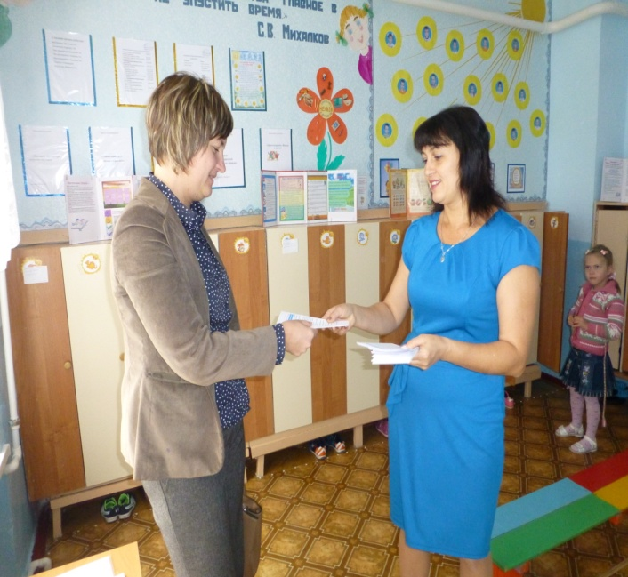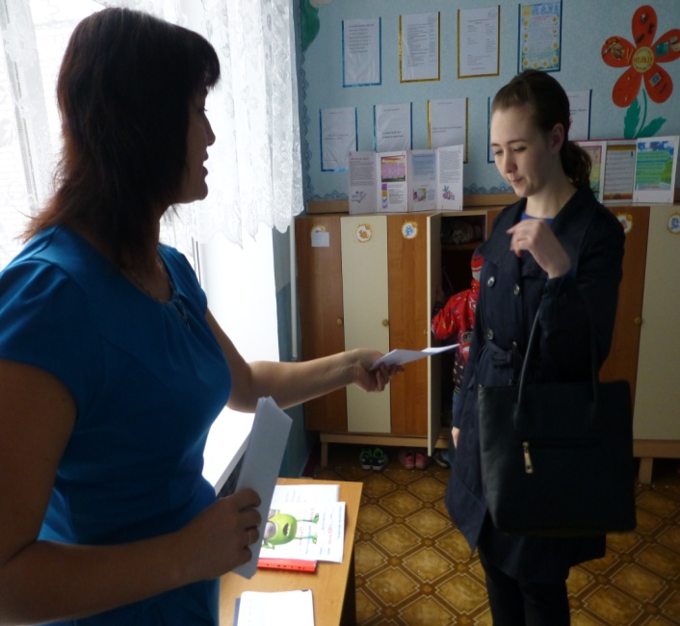
Раскрашивание дорожных знаков
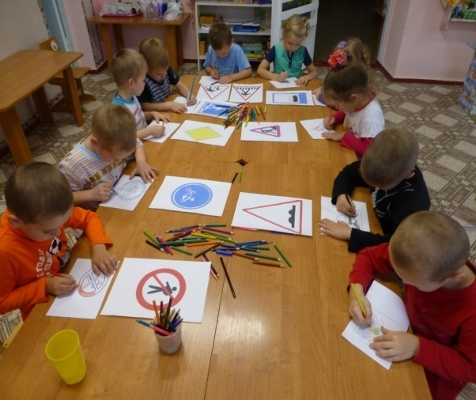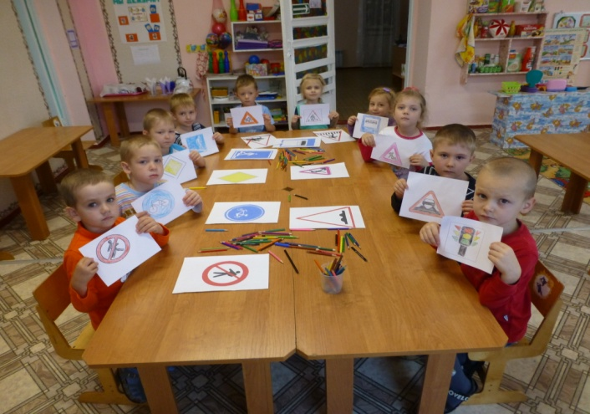
Аппликация «Светофор»
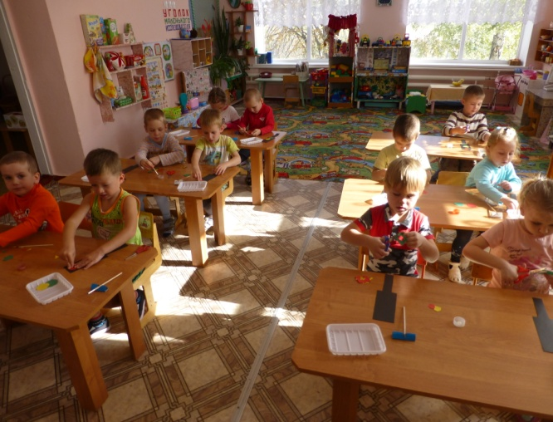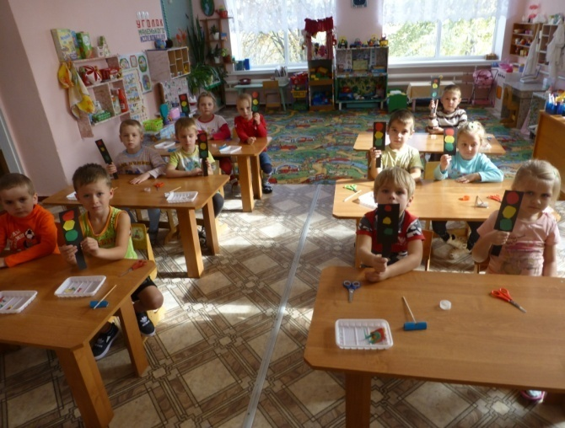
Игра малой подвижности «Красный, жёлтый, зелёный»
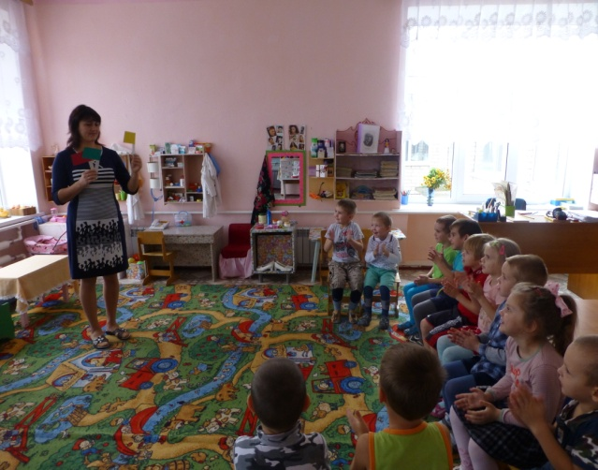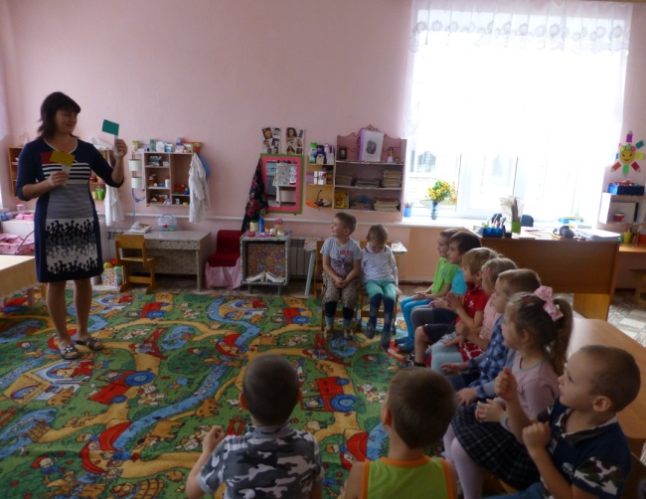
Экскурсия в библиотеку
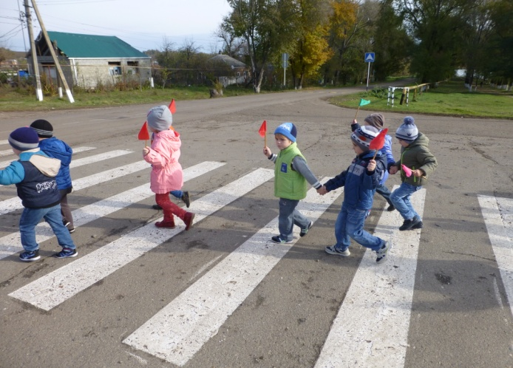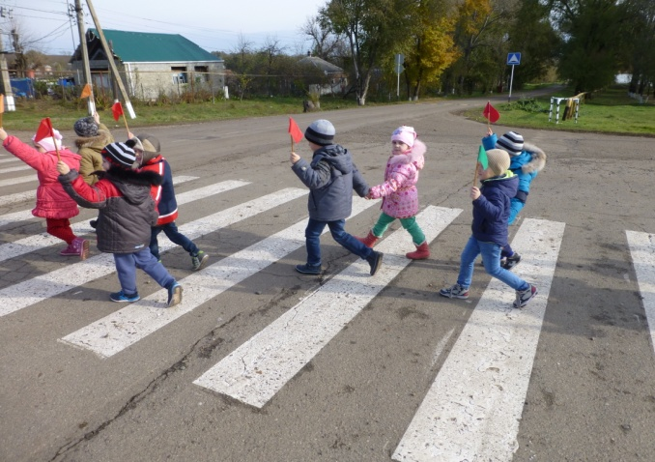
Игра «Мы юные водители»
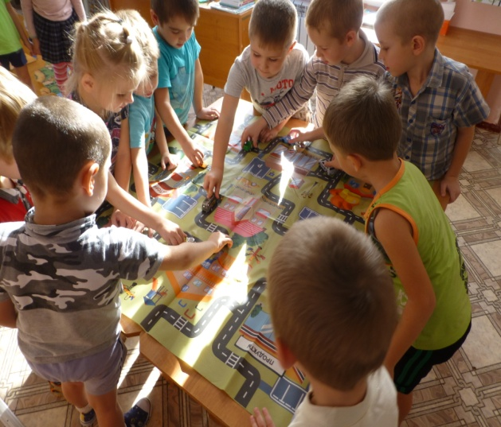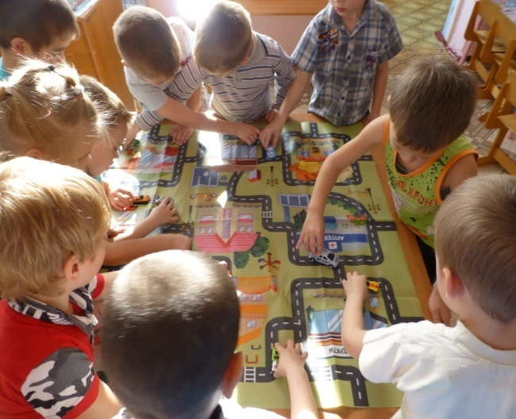
Настольная игра «Дорожные знаки»
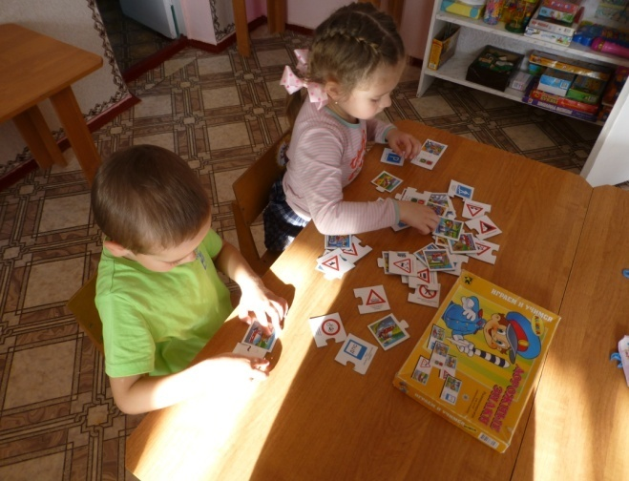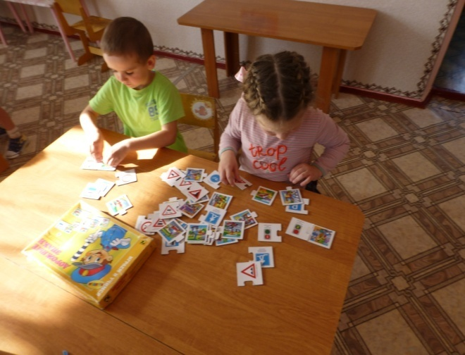
Настольная игра «Азбука маленьких пешеходов»
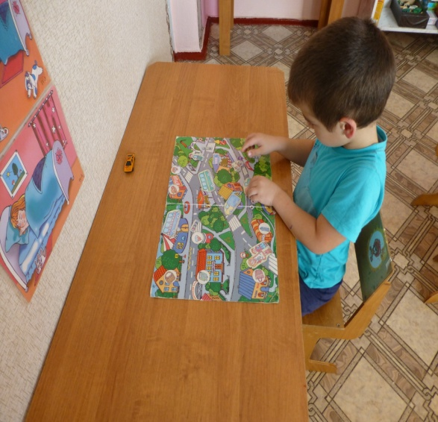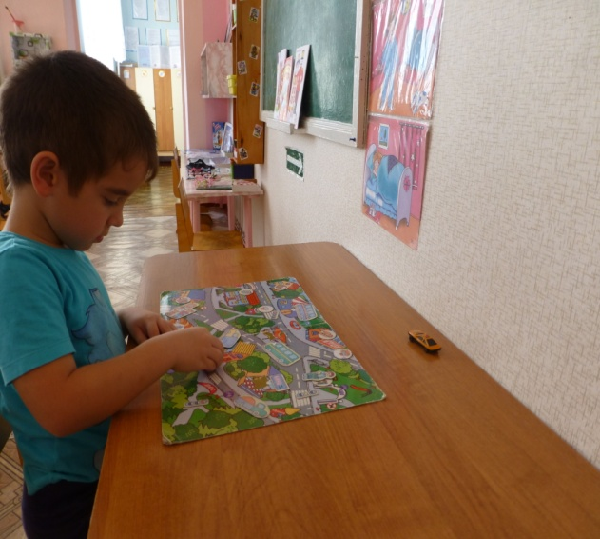
Игра «Мой светофор»
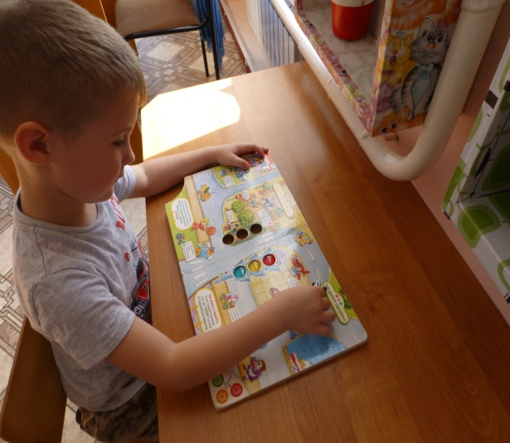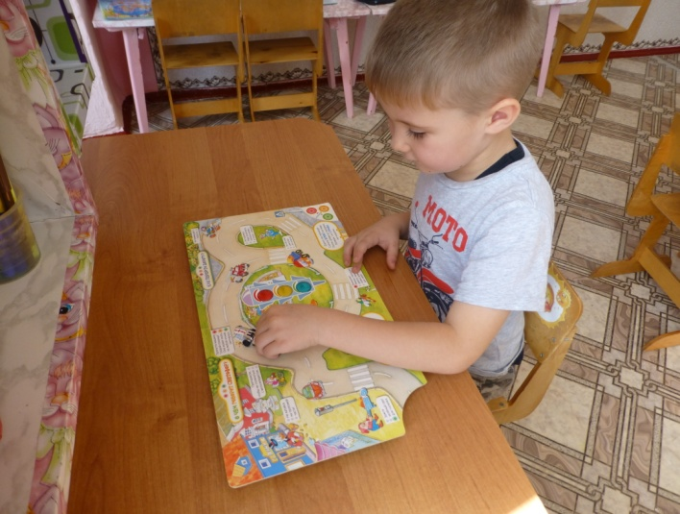
Домино «Дорожные знаки»
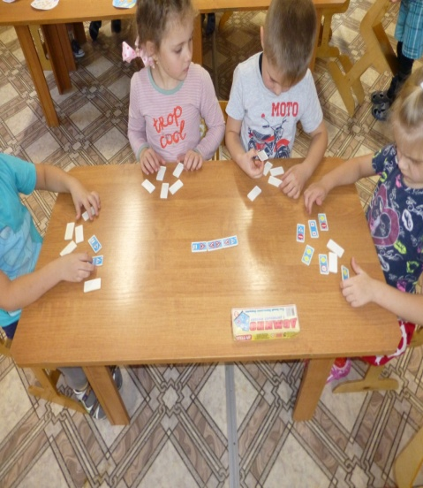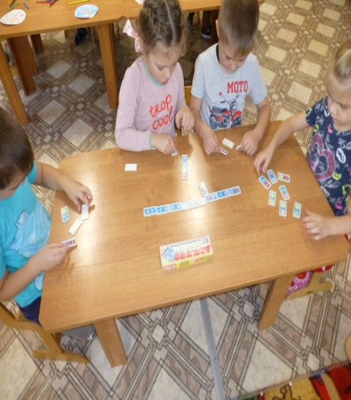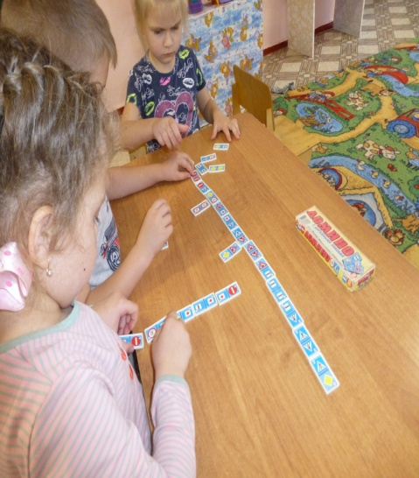
Сюжетно- ролевая игра «Правила движения»
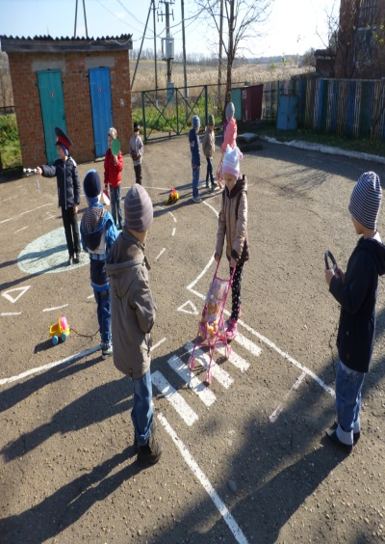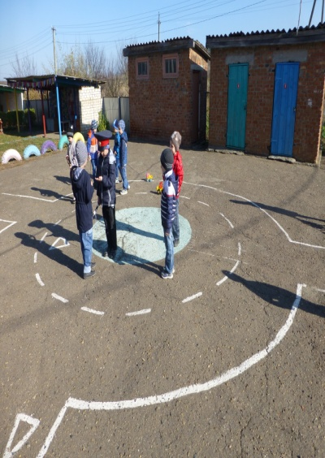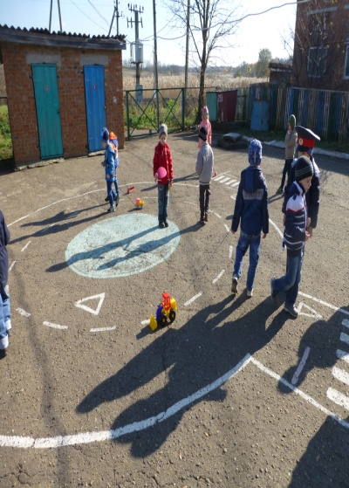
Акция «Ромашка безопасности»
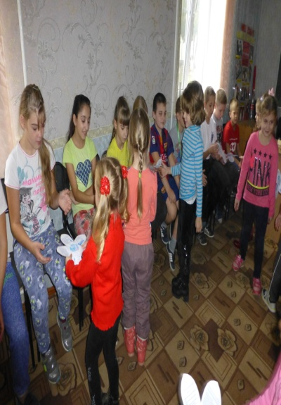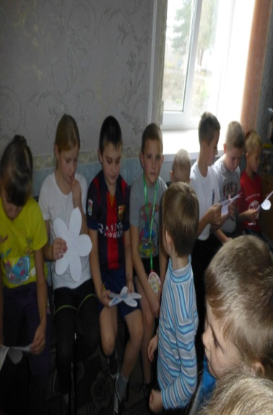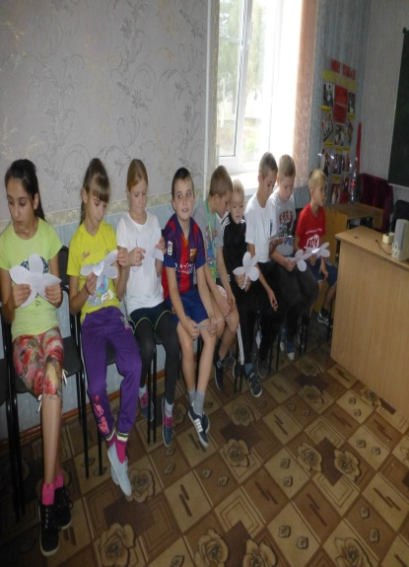
Игра малой подвижности «Водители»
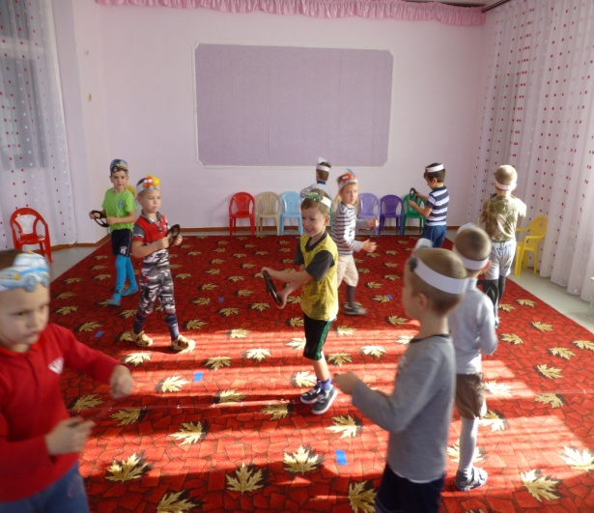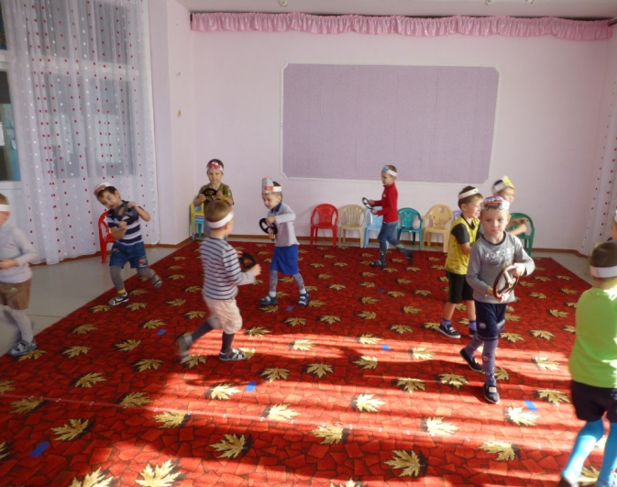
Подвижная игра «Островок безопасности»
